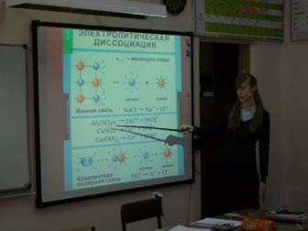
Ежегодно в гимназии проводится день открытых дверей. В этом году он проходил 21 февраля , учитель химии Акопова Г.А. проводила урок в 8а классе по теме: «Реакции ионного обмена». Презентации учащихся, лабораторный эксперимент тренировочные упражнения позволили учащимся на качественном уровне усвоить материал.
